医薬部外品・化粧品
医薬部外品
薬事法では「医薬部外品」とは次に掲げる物であって人体に対する作用が緩和なもので器具機械でないものをいう。
- 吐きけその他の不快感又は口臭若しくは体臭の防止 例）デオドラント剤
- あせも、ただれ等の防止 例）あせも・ただれ等の防止
- 脱毛の防止、育毛又は除毛 例）育毛剤
- 人又は動物の保護のためにするねずみ、はえ、蚊、のみ等の駆除又は防止 例）殺虫剤
- 厚生労働大臣が指定するもの（表1）
効能効果が認められた成分は配合されているが、医薬品とは違い積極的に病気やけがを治すものでなく予防や皮膚を清潔に保つことに重点がおかれたものである。
医薬品は効能効果、使用上の注意が記載されることが必要だが医薬部外品は指定された成分のみの記載となる。
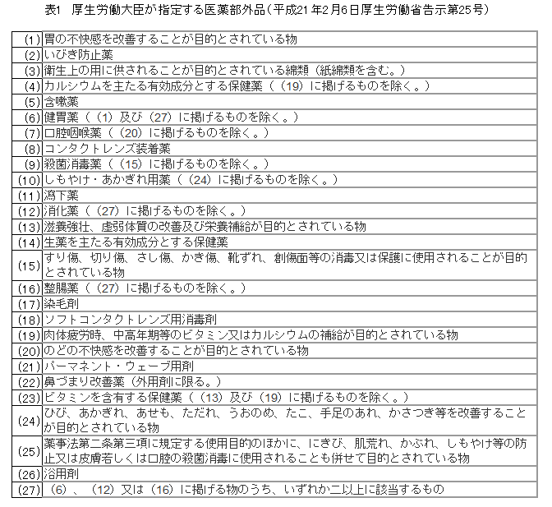
直接の容器には「医薬部外品」、ねずみ、はえ、蚊、のみ、その他これに類する瀬物の防除の目的には「防除用医薬部外品」、疾病の診断、治療又は予防に使用されるもの、または身体の構造または機能に影響を及ぼすことが目的で、有効成分の名称及びその分量について表示が必要なものには「指定医薬部外品」（表1）の表示が義務付けられている。
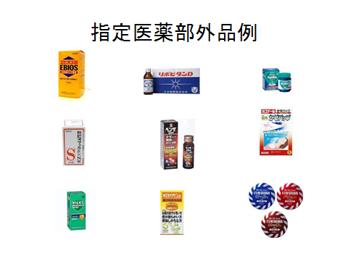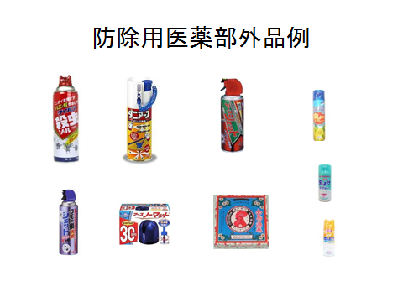

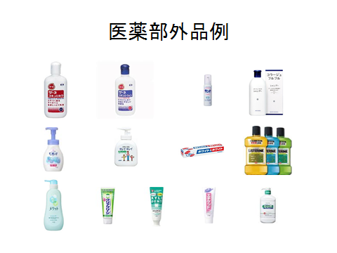
化粧品
薬事法で化粧品とは、人の身体を清潔にし、美化し、魅力を増し、容貌を変え、又は皮膚若しくは毛髪をすこやかに保つために、身体に塗擦、散布その他これらに類似する方法で使用されることが目的とされている物で、人体に対する作用が緩和なものをいう。いわゆる基礎化粧品、メーキャップ化粧品、香水、ヘアートニック、石鹸、シャンプーなどである。予防効果等を謳う、いわゆる薬用化粧品は、薬事法上は化粧品ではなく「医薬部外品」である。化粧品と医薬部外品の違いは、医薬部外品よりさらに人に対する効果・作用が穏やかなものであること、即ち人体に対する有効成分の効能効果の強さの強度が違い、化粧品は肌を健康的に健やかに保つことを目的にしているのに対し、医薬部外品は主に予防を目的としているのである。また化粧品の成分は化粧品基準^{１）}で規制されている。また、表現方法として、薬事法により「効能・効果をうたってはならない」と定められている。化粧品と医薬部外品との効果の違い例を表1に示す。また、化粧品も、医薬品・医薬部外品・医療機器と同様に「薬事法」で規制されているため、国内製造又は輸入した化粧品を販売・授与するためには、通常、許可が必要となります。
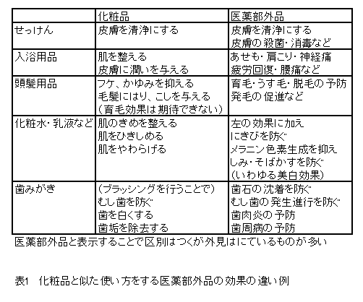
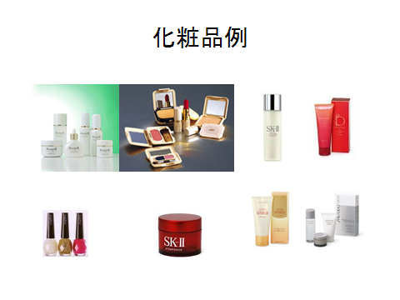
- 厚生労働省ﾎｰﾑﾍﾟｰｼﾞ化粧品基準：http://www.mhlw.go.jp/bunya/iyakuhin/keshouhin/

